**Accesibilidad**

**"Cuando hablamos de accesibilidad, las personas con dificultades visuales son a menudo usadas como ejemplo. Es una visión muy simplista ya que la mayoría de la población se puede beneficiar de la accesibilidad."**

Los productos multimedia que se crean **deben ser accesibles para cualquier persona,** independientemente de sus capacidades técnicas, cognitivas o físicas. Por lo tanto, la interfaz de usuario debe asegurar la accesibilidad para cualquier persona. Para ello, se han de tener en cuenta las siguientes limitaciones:

* **Deficiencias auditivas.**
* **Deficiencias visuales.**
* **Deficiencias motrices.**
* **Deficiencias cognitivas y de lenguaje.**
* **Deficiencias del habla.**
* **Deficiencias neurológicas.**

Por otro lado, la accesibilidad también beneficia en los siguientes casos:

* **Pantallas pequeñas.**
* **Personas mayores.**
* **Personas con discapacidad temporal.**
* **Navegación sobre conexiones lentas y pérdidas de conexión.**
* **Personas con limitaciones debido a la situación: exceso de luz solar o lugares donde no se pueden escuchar los audios.**

Principios para la accesibilidad

**Alternativas textuales para contenidos no textuales**

Es importante, introducir **textos que describen contenido no textual,** como, por ejemplo: imágenes, ilustraciones, diagramas, gráficos, vídeos, audios, botones…

Las descripciones, deben ser **precisas**. Por ejemplo, la imagen de abajo se puede describir de distintas maneras:

* Cinco siluetas negras de tres chicas y dos chicos bailando en un círculo agarrados de la mano.
* Personas bailando en círculo.

La segunda, es una descripción **más concisa**. Es importante recalcar, que la persona que usa alternativas textuales, no puede tardar mucho tiempo en recibir toda la información de la aplicación.

Estas **alternativas**, se pueden presentar de **diversas formas** como lecturas en alto para personas ciegas, tamaños de fuente agrandadas o se pueden visualizar en teclados de braille. También, pueden servir para identificar audios, vídeos, ficheros y otras aplicaciones incluidas dentro de la principal.

https://www.youtube.com/watch?v=dEbl5jvLKGQ

**Leyendas y otras alternativas para multimedia**

Las personas que no pueden escuchar audios o ver vídeos necesitan alternativas:

1. **Transcripciones de texto y leyendas** para el contenido de audio.
2. **Descripciones de audio de detalles visuales importantes** en un vídeo.
3. **Interpretación en lenguaje de signos** de vídeos.

**Contenido representado de maneras distintas**

De esa manera, los títulos, listas, tablas, campos de entrada de datos y la estructura de los contenidos puede variar **para adaptarse a distintas necesidades**. Por ejemplo, se puede agrandar un título para personas con dificultades lectoras o puede cambiar los colores para personas daltónicas.

**Contenido más accesible para lectura y visualización**

1. Contraste suficiente entre fondo y primer plano.
2. No hay pérdida de información cuando el usuario agranda el texto.
3. Contenido que escala bien en dispositivos pequeños como smartphones.
4. Los usuarios pueden pausar, parar o ajustar el volumen de los audios.
5. Los audios de fondo tienen volumen bajo o se pueden apagar.

**Funcionalidad accesible desde el teclado**

De esta manera, las personas que no pueden usar el ratón pueden usar el **teclado para navegar** por la interfaz e interactuar con ella.

<https://www.youtube.com/watch?v=3pt_abixoKU>

Demostración de la interfaz de navegación por teclado para personas con discapacidad visual. El usuario puede navegar mediante el teclado sin necesidad de ut...

[VER EN YouTube](https://cdn.embedly.com/widgets/media.html?src=https%3A%2F%2Fwww.youtube.com%2Fembed%2F3pt_abixoKU%3Ffeature%3Doembed&display_name=YouTube&url=https%3A%2F%2Fwww.youtube.com%2Fwatch%3Fv%3D3pt_abixoKU&image=https%3A%2F%2Fi.ytimg.com%2Fvi%2F3pt_abixoKU%2Fhqdefault.jpg&key=40cb30655a7f4a46adaaf18efb05db21&type=text%2Fhtml&schema=youtube)

**Los usuarios tienen tiempo suficiente para leer y usar el contenido**

1. Poder parar, alargar o ajustar los límites temporales.
2. Poder pausar, parar o esconder contenido que se mueve, parpadea o crea *scroll* en la página.
3. Poder posponer o eliminar interrupciones.
4. Poder re-autenticar una sesión expirada sin perder información.

**Contenidos que no crean reacciones físicas adversas**

1. No incluir contenido que parpadea a frecuencias y patrones concretos.
2. Avisar a los usuarios antes de visualizar el contenido y ofrecer alternativas.
3. Ofrecer herramientas para apagar animaciones.

**Para saber más**

**Accesibilidad web**  
La World Wide Web Consortium (W3C) define 12-13 directrices para una accesibilidad web en su documento WCAG 2.1. Este documento es una buena guía para definir las directrices que una interfaz web debería cumplir para ser accesible. Para ello, define 3 niveles de conformidad para cada directriz: nivel A, nivel AA y nivel AAA.

**[How to Meet WCAG (Quickref Reference)](https://www.w3.org/WAI/WCAG21/quickref/" \t "_blank)**

For the visual presentation of blocks of text, a mechanism is available to achieve the following: Foreground and background colors can be selected by the user. Width is no more than 80 characters or glyphs (40 if CJK). Text is not justified (aligned to both the left and the right margins).

[Más información W3](https://www.w3.org/WAI/WCAG21/quickref/)

Para que una página web cumpla un nivel de conformidad, **todas las directrices de dicho nivel deben ser cumplidas**. Además, se deben cumplir las siguientes condiciones:

* Toda la página web debe cumplir las directrices, no sólo una parte.
* En el caso de que la página web sea un proceso (compras online), todo el proceso debe cumplir las directrices.
* Toda información o funcionalidad que se presenta de manera no accesible tiene una alternativa accesible.
* Toda tecnología usada de manera no accesible, no imposibilita el acceso a otras partes de la página web.

**Evaluación de la accesibilidad**

Para evaluar la accesibilidad de una página web, existen **multitud de herramientas y métodos de testeo**. Por ejemplo, existen **herramientas automatizadas** que sirven para evaluar cuán accesible es una interfaz web siguiendo el documento WCAG 2.1. A continuación, se presentan algunas de dichas herramientas:

* **Taw** (<https://www.tawdis.net/>)**:**esta herramienta, permite analizar la accesibilidad de una página web y detectar qué directrices se cumplen para un nivel de conformidad concreto: A, AA o AAA.
* **Examinator** (<http://examinator.net/>)**:** funciona igual que la herramienta *Taw.*

Por otro lado, se pueden usar otras herramientas para analizar otros aspectos de la accesibilidad:

* **Escalado de texto:** se puede mantener pulsada la tecla [Ctrl] y utilizar la rueda del ratón para realizar un zoom en la página y ver que el texto escala adecuadamente.
* **Analizador de contrastes** (<https://color.a11y.com/>)**:** este analizador de contrastes, busca contrastes de fondo y texto en una página web que puedan dificultar su lectura a personas con dificultades visuales.
* **Herramienta para comparar contrastes** (<https://whocanuse.com/>)**:** esta herramienta, permite probar diferentes contrastes e indica el nivel de idoneidad para diversas deficiencias visuales.
* **PEAT** (<https://trace.umd.edu/peat/>)**:**esta herramienta, permite analizar un vídeo y determinar el riesgo que tiene de producir convulsiones fotosensibles como ataques de epilepsia.

**Evaluación de la accesibilidad en los videojuegos**

En cuanto a la accesibilidad en videojuegos, existe una página web llamada *Game accessibility guidelines,*que ha sido **desarrollada por especialistas y académicos del mundo del videojuego**. Dicha página ofrece **tres niveles de accesibilidad en videojuegos**: básico, intermedio y avanzado.

Cada nivel de accesibilidad, tiene una **lista de directrices** a seguir para cada apartado relacionado con la accesibilidad. En la página, se definen los siguientes apartados:

* **Motor:** control y movilidad.
* **Cognitivo:**pensamiento, memoria y procesamiento de la información.
* **visión.**
* **Auditivo.**
* **Discursivo.**
* **General.**

**https://gameaccessibilityguidelines.com/**

**Usabilidad**

**Un producto bien diseñado debe ser fácil e intuitivo de usar.**

Es importante, que las aplicaciones multimedia interactivas permitan al usuario **conseguir el objetivo** perseguido **de la manera más cómoda posible**. Al usuario, no le importa cómo funciona la aplicación.

Por lo tanto, la usabilidad define la **facilidad de uso de una aplicación** determinada por el usuario final. Un producto bien diseñado, debe ser **fácil e intuitivo de usar**.

**Principios de la usabilidad**

Para definir los **principios básicos de usabilidad**, se ha tomado como base el trabajo de Jakob Nielsen y Ben Shneiderman, dos personas de referencia en el mundo del diseño de interfaces de usuario.

Visibilidad del estado del sistema

La aplicación, debe mantener a los usuarios **informados** sobre lo que ocurre en el momento dando un ***feedback* adecuado** en un tiempo determinado.

Ejemplos:

* Barra de carga en una página web.
* Indicación de guardado de un documento en *Drive*.
* Indicación permanente de conexión a una red *Wifi.*

Conexión entre el sistema y el mundo real

La interfaz, debe usar **palabras, frases y conceptos familiares** para el usuario. Debe seguir **convenciones del mundo real**, presentando la información de manera natural y lógica.

Ejemplos:

* Iconos que no conducen a error. Una goma de borrar servirá para borrar algo. Una rueda de engranajes servirá para configurar la aplicación.

Control de usuario y libertad

Los usuarios, deben tener **opción de revertir cualquier acción realizada** sin tener que realizar un proceso largo y costoso.

Ejemplos:

* Opción de volver a los pasos anteriores en los procesadores de texto como *Microsoft Word.*
* Opción de salir de la interacción actual usando el botón cancelar.
* Opción de editar ciertos aspectos de la aplicación a gusto del usuario.

Consistencia y estándares

Es importante seguir **estándares y convenciones mundiales**.

Ejemplos:

* Menú de navegación a la izquierda de la pantalla.
* Barra de opciones en la parte superior.
* Información sobre la cuenta del usuario en la parte superior derecha.

Prevención de errores

Es importante, presentar al usuario **buenos mensajes de error** para prevenir problemas. Se deben eliminar condiciones que induzcan al error o presentar mensajes de confirmación antes.

Ejemplos:

* Presentar la opción de restaurar un archivo recién eliminado.
* Presentar un mensaje de confirmación antes de mandar los datos de un formulario.
* En campos de introducción de texto, dar la opción de autocompletado. Buscadores web.

Reconocimiento frente a memorización

Se debe **minimizar la carga de memoria del usuario** haciendo visibles elementos, acciones y opciones. Esta información, debe estar visible en las o fácilmente accesible en las distintas parte de la interfaz.

Ejemplos:

* Barra de navegación visible en cada sección de una página web.
* La parte de abajo de una página web, donde tenemos información de contacto por ejemplo.

Flexibilidad y eficiencia de uso

El sistema, debe estar preparado para **usuarios nuevos y expertos**. Por ejemplo, los **atajos de teclado** ayudan en la navegación para los usuarios experimentados, pero, no son necesarios y un usuario novel puede usar el ratón para llegar al mismo sitio.

Diseño minimalista

Las interfaces solo deben contener **información relevante**. Cada información extra distrae al usuario.

Ayudar a los usuarios a reconocer, diagnosticas y recuperarse de errores

Los **mensajes de error**, deben contener **información relevante** y **proponer soluciones** de manera constructiva.

Ayuda y documentación

Es mejor si el sistema **adjunta documentación** para ayudar a los usuarios, a entender cómo realizar las tareas.

Ejemplos:

* FAQ.
* Iconos de ayuda: bombilla o signo de interrogación.
* Tutoriales de inicio.

Diálogos cerrados

Diseñando diálogos cerrados, un usuario sabe **cuándo un proceso comienza, continúa y acaba**, pudiendo seguir interactuando con la interfaz y pudiendo abrir nuevos diálogos. Por ejemplo, el proceso de compra de un producto en Internet que comienza añadiendo el producto a la cesta, continúa procediendo al proceso de compra y finaliza con la página de confirmación. A continuación, el usuario puede continuar interactuando con la interfaz.

**¿Cómo evaluar la usabilidad?**

Jakob Nielsen, define una **evaluación heurística** para poder evaluar la usabilidad de los interfaces de usuario. Su recomendación es utilizar **entre tres y cinco evaluadores** ya que no hay una ganancia sustancial al usar un número elevado de evaluadores.

Es importante, que la evaluación se realice de manera **independiente por cada evaluador**, sólo admitiendo la comunicación entre evaluadores al finalizar cada uno su evaluación. También, es interesante usar **un observador** en cada evaluación **que pueda ayudar a los evaluadores** en caso de encontrarse con algún problema.

**Para saber más**

El artículo está en inglés, pero podéis darle a la opción de traducir página de *Google.*

[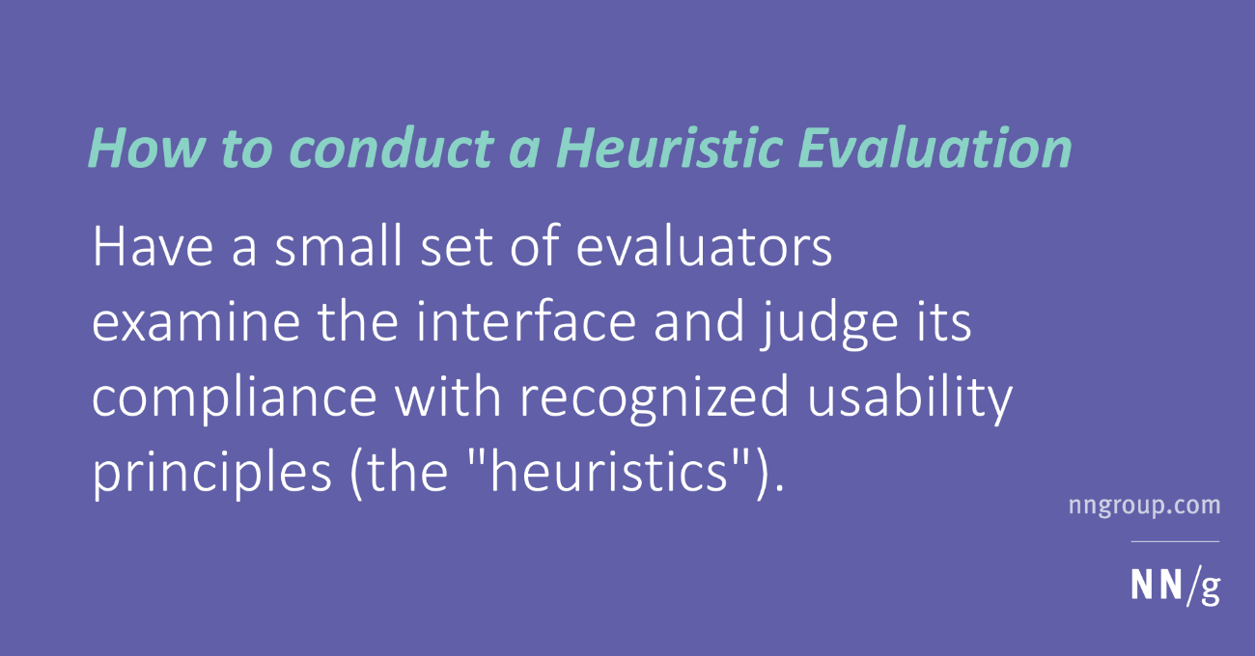](https://www.nngroup.com/articles/how-to-conduct-a-heuristic-evaluation/)

**[Heuristic Evaluation: How-To: Article by Jakob Nielsen](https://www.nngroup.com/articles/how-to-conduct-a-heuristic-evaluation/" \t "_blank)**

Heuristic evaluation (Nielsen and Molich, 1990; Nielsen 1994) is a usability engineering method for finding the usability problems in a user interface design so that they can be attended to as part of an iterative design process. Heuristic evaluation involves having a small set of evaluators examine the interface and judge its compliance with recognized usability principles (the "heuristics").

[Más información Nielsen Norman Group](https://www.nngroup.com/articles/how-to-conduct-a-heuristic-evaluation/)

**Diseño centrado en el usuario**

El diseño centrado en el usuario, es una **filosofía** que se basa en **involucrar al usuario en el proceso de diseño de la interfaz de usuario**. Esta implicación, puede ir desde lo más básico, implicar al usuario en la fase de recogida de especificaciones y la fase de testeo, hasta una implicación total en cada fase del diseño.

Cuanto más se implica al usuario en el proceso, más se consigue pulir la interfaz y mejorar su usabilidad.